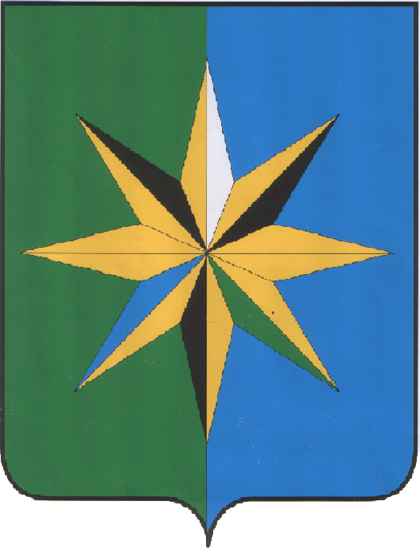
АДМИНИСТРАЦИЯ ВЕРХНЕХАВСКОГО МУНИЦИПАЛЬНОГО РАЙОНА ВОРОНЕЖСКОЙ ОБЛАСТИ

П О С Т А Н О В Л Е Н И Е

28.06.2023 г. № 354

с. Верхняя Хава

О внесении изменений в постановление
администрации Верхнехавского муниципального
района Воронежской области от 15.10.2019 г. № 536
«О создании административной комиссии
администрации Верхнехавского муниципального района»

В соответствии с Законами Воронежской области от 31.12.2003г. №74-ОЗ «Об административных правонарушениях на территории Воронежской области», от 29.12.2009г. №190-ОЗ «О наделении органов местного самоуправления муниципальных районов и городских округов Воронежской области отдельными государственными полномочиями по созданию и организации деятельности административных комиссий», в связи с кадровыми изменениями в штате администрации Верхнехавского муниципального района администрация Верхнехавского муниципального района п о с т а н о в л я е т:
1. Внести в состав административной комиссии администрации Верхнехавского муниципального района Воронежской области, утвержденный постановлением администрации Верхнехавского муниципального района Воронежской области от 15.10.2019 года №536 «О создании административной комиссии администрации Верхнехавского муниципального района» изменение, изложив состав административной комиссии в новой редакции согласно приложению к настоящему постановлению.
2. Контроль за исполнением настоящего постановления возложить на заместителя главы администрации - руководителя аппарата администрации Верхнехавского муниципального района Требунских А.В.

Глава Верхнехавского
муниципального района С.А. Василенко

Приложение
к постановлению администрации
Верхнехавского муниципального района
28.06.2023 года № 354

Состав
административной комиссии администрации
Верхнехавского муниципального района

Председатель комиссии — Требунских А.В. - заместитель главы администрации - руководитель аппарата администрации Верхнехавского муниципального района

Заместитель председателя комиссии - Кондаурова Н.В., консультант отдела по экономике и управлению муниципальным имуществом администрации Верхнехавского муниципального района

Секретарь комиссии - Девятова С.И., ведущий специалист — ответственный
секретарь административной комиссии администрации
Верхнехавского муниципального района

Члены комиссии: - Требунских Д.В., заместитель начальника полиции по
охране общественного порядка отдела МВД России по
Верхнехавскому району (по согласованию)
- Золотарев В.В., консультант муниципального казенного
учреждения «Служба организационного обеспечения
деятельности органов местного самоуправления
Верхнехавского муниципального района»
- Митина Т.Н., консультант муниципального казенного
учреждения «Служба организационного обеспечения
органов местного самоуправления Верхнехавского
муниципального района»
- Незнамова О.В., глава Александровского сельского
поселения Верхнехавского муниципального района
- Захарова Н.А., глава Углянского сельского поселения
Верхнехавского муниципального района
- Кирсанова Д.В., глава Парижскокоммунского сельского
поселения Верхнехавского муниципального района
- Гостева Л.Г., глава Малоприваловского сельского
поселения Верхнехавского муниципального района
- Елфимов Е.Г., заместитель главы Верхнехавского
сельского поселения Верхнехавского муниципального
района
- Дураков В.П., глава Большеприваловского сельского
поселения Верхнехавского муниципального района
- Харин А.Н., глава Верхнелуговатского сельского
поселения Верхнехавского муниципального района
- Данковцев Н.Н., глава Нижнебайгорского сельского
поселения Верхнехавского муниципального района
- Горшкова С.А., глава Малосамовецкого сельского
поселения Верхнехавского муниципального района
- Сорокина Е.Ю., глава Правохавского сельского
поселения Верхнехавского муниципального района
- Захаров В.С., глава Шукавского сельского поселения
Верхнехавского муниципального района
- Рязанцева Н.А., глава Семеновского сельского
поселения Верхнехавского муниципального района
- Колесова Г.А., глава Плясоватского сельского
поселения Верхнехавского муниципального района
- Гуренкова Л.Л., глава Верхнеплавицкого сельского
поселения Верхнехавского муниципального района
- Щеголев А.В., глава Верхнемазовского сельского
поселения Верхнехавского муниципального района
- Пучков П. В., глава Спасского сельского поселения
Верхнехавского муниципального района
- Карагашев Т.К., глава Сухогаевского сельского
поселения Верхнехавского муниципального района

